**רוני יעקבסון                                                                                                                       ת.ז. 302986997**

**אלון גרינשפון                                                                                                      ת.ז. 200968600**

**שפות תכנות**

**תרגיל 1**

**1.**

השלמנו את מימוש הפונקציות כנדרש. השווינו את הפלט עבור הדקדוק שראינו בתרגול.

**2.**

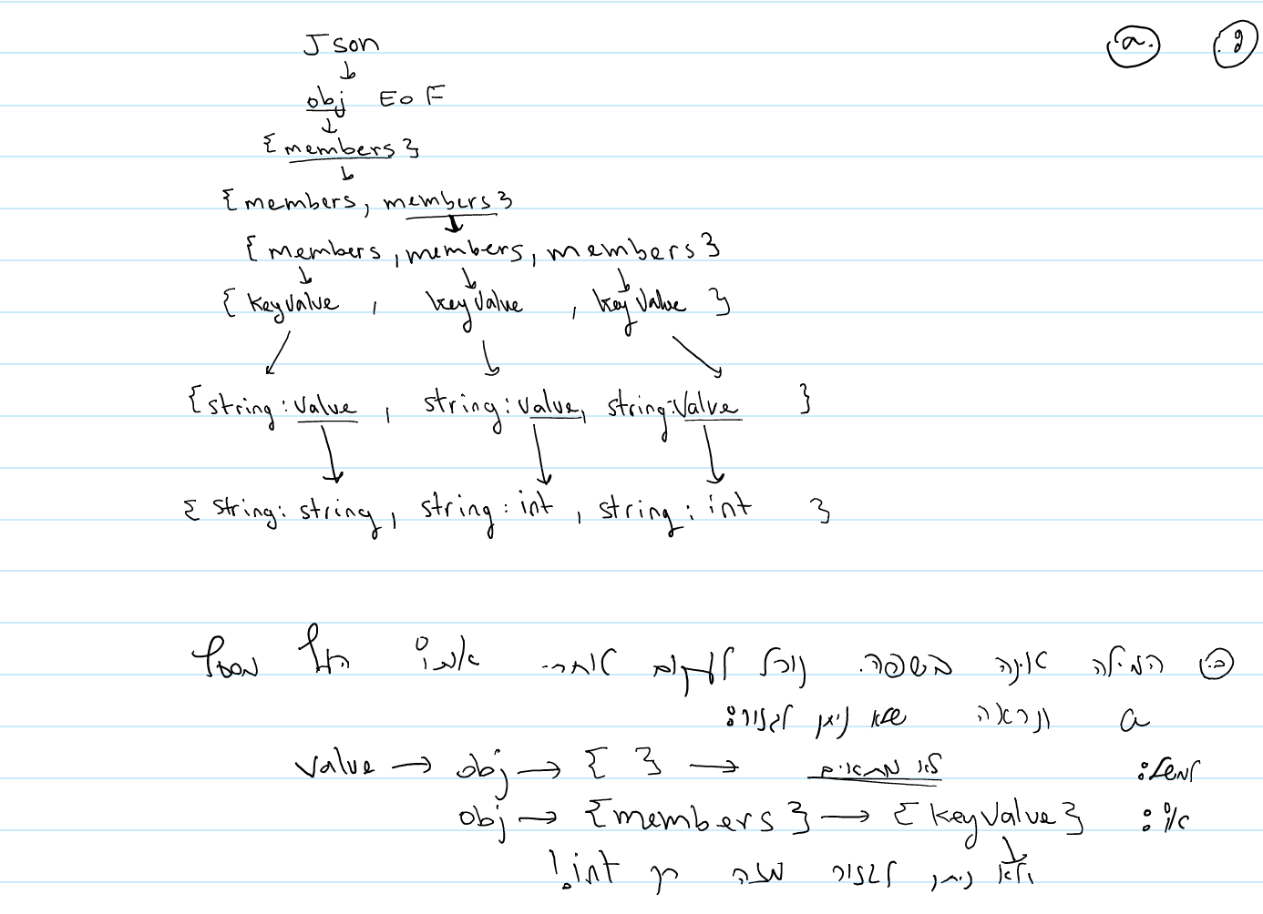

**3.**

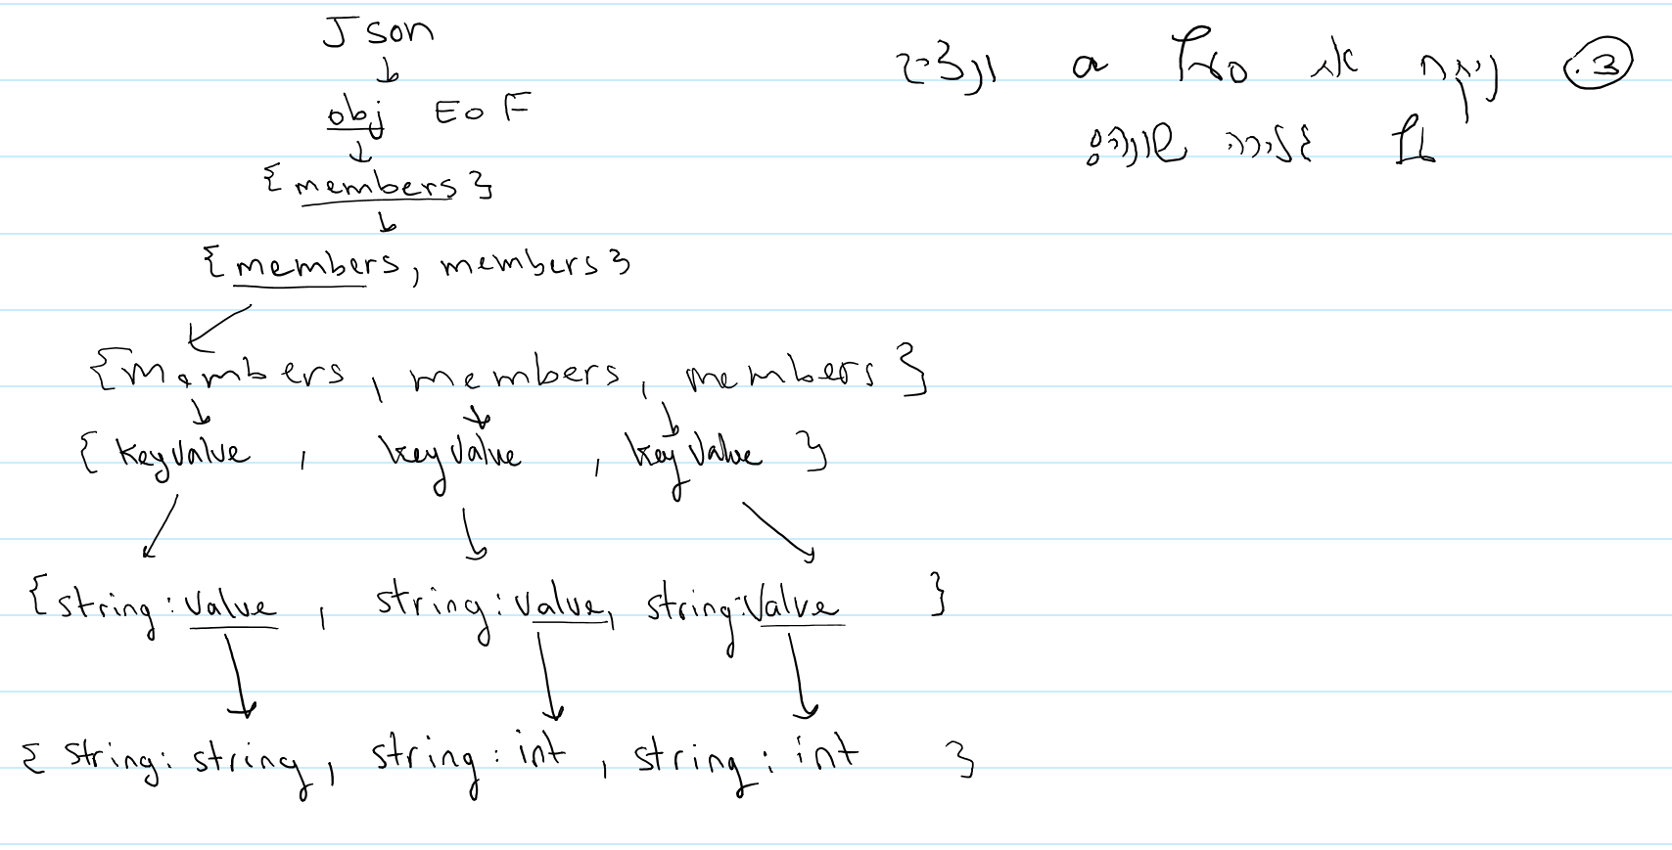

**4.**

כל הדקדוקים מופיעים בקובץ ה-grammar.py וכמו כן הקובץ grammar_output.txt מצורף.

**a.**

הדקדוק הינו רב משמעי ואינו ב- $LL(1)$ שכן ניתן להבחין כחיתוך בקבוצת ה- $Select$:

Grammar is not LL(1), as the following rules have intersecting SELECT sets:

obj -> **LB** RB

obj -> **LB** members RB

Grammar is not LL(1), as the following rules have intersecting SELECT sets:

members -> k e y v a l u e

members -> members keyvalue

**b.**

כעת הסרנו את החיתוך בקבוצות ה- $Select$ מהסעיף הקודם. הדקדוק החד משמעי שמצאנו מופיע בקובץ ה-grammar.py והוא אכן ב- $LL(1)$.

**c.**

בדקדוק שיצרנו בסעיף הקודם אין רקורסיה שמאלית ולא ניתן להפעיל $Left Factoring$.בכל אופן, יצרנו דקדוק חד משמעי נוסף ב- $LL(1)$ והוא מובא כתשובה לסעיף זה.

**5.**

**6. בונוס 1**

הוספנו תמיכה בסוגריים מרובעים בכדי להביע מערכים ב-prammar.py.

**7. בונוס 2**

*נוכיח כי לכל שפה רגולרית קיים דקדוק חסר הקשר באינדוקציה מבנית על ביטויים רגולריים.*

תהי $L$ שפה רגולרית, קבוצה של ביטויים רגולריים מעל הא"ב $Σ$ אשר סגורה לפעולות $+$ (איחוד), $∙$ (שרשור) ו- ${}^{*}$ (כוכב קליני). נוכיח כי לשפה הרגולרית ניצן לבנות דקדוק חסר הקשר באינדוקציה מבנית על ביטויים רגולריים.

**בסיס:** אם השפה היא הביטוי מהצורה $a$, אות אחת, אזי ניתן לייצר את השפה על-ידי הדקדוק $S→a$, כאשר $S$ הוא סימן ההתחלה.

**אינדוקציה:** ניתן לייצר אתהביטויים הרגולריים $A$ ו- $B$ שבשפה *בעזרת חוקי הדקדוק $S_{1}$ ו- $S_{2}$ בהתאמה.*

***מעבר:***

* *ניתן ליצור את $A+B$ בעזרת $S→S_{1}| S_{2}$*
* *ניתן ליצור את $A∙B$ בעזרת $S→S_{1}S_{2}$*
* *ניתן ליצור את $A^{*}$ בעזרת $S^{'}→ε | S_{1}S'$*

$$∎$$